Технологическая карта урока
Предмет: «Профильный труд»
Класс: 7 (АООП ОО у/о (Вариант 2))
Тема урока: Обработка древесины, покраска брашированной древесины.
Цель: формирование устойчивого интереса к столярному труду. Формирование знаний, первоначальных умений и навыков столярного труда.
Задачи:
Предметные:
- формировать умения и навыки работы с древесиной;
- развивать умение в использования инструмента, соблюдая технику безопасности выполнять покраску брашированной древесины;
- формировать
- развивать художественный вкус, чувство цвета, формы, размера, развивать творческую активность.
Познавательные:
- приобщить воспитанников к истокам русской народной культуры;
- развивать умение сравнивать и делать выводы.
Личностные:
- развивать мотивацию учебной деятельности и личностного смысла учения, заинтересованность в приобретении и расширении знаний и способов действий;
- развивать мотивацию к самоконтролю направленную на достижение поставленной цели в процессе работы с учебными материалами;
- уметь анализировать свои действия и управлять ими, рефлексивная самооценка.
Коммуникативные:
- строить монологические высказывания;
- участвовать в диалоге;
- отвечать на вопросы учителя;
- формировать навык построения полного ответа.
Регулятивные:
- формировать интерес к выполняемому заданию;
- прививать основные моральные нормы поведения;
- развивать стремление доделывать работу до конца;
- развивать умение оценивать свою работу и работу товарища.
Оборудование:
- форма для урока труда;
- верстак;
- набор ручных столярных инструментов
- деревянная поверхность.
- щетки для брашировки.

Тип урока: урок изучение нового материала.
План урока:
- Организационный этап.
- Введение в тему урока
- Физминутка
- Изучение нового материала.
- Практическая часть.
- Рефлексия.
Структура и ход урока
№ | Этап урока | Деятельность учителя | Деятельность ученика | Формируемые БУД
1 | Организационный этап. | Проверка готовности учебного места обучающихся. Наличие формы.  Добрый день, дорогие ребята! Улыбнитесь друг другу.  Встаньте за свои верстаки.  1 минута | Проверяют готовность к уроку. Учащиеся выбирают рабочее место | Регулятивные, Коммуникативные: умеют слушать учителя и сверстников, формулировать ответы на вопросы.
2 | Введение в тему урока | Повторим правила работы в столярной мастерской.  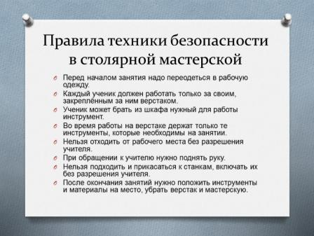  Все готовы к работе. На прошлом занятии мы с вами выполняли брашировку, вспомним, что у нас получилось.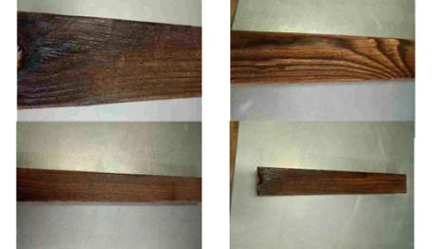  Но мы с вами видели, что изделия из брашированной древесины не всегда одного цвета. Посмотрите какие цвета вы видите у этого изделия? 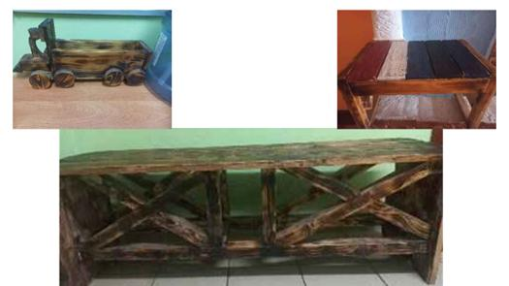  Чем они отличаются от тех, что мы сделали?  Правильно, они цветные.  А как вы думаете, что с ними сделали?  Покрасили.  И этот способ покраски мы с вами будем сегодня изучать.  5 минут. | Фронтальные ответы учащихся. Рассматривают изделия, изучают их на ощупь. | Познавательные.  Регулятивные: принимают и сохраняют цели и задачи учебной деятельности.  Личностные: проявляют интерес к новому учебному материалу  Коммуникативные:  формирование готовности слушать собеседника и вести диалог. Излагать свое мнение
3 | Физминутка | А сейчас мы с вами разомнемся, сделаем зарядку. Встанем ровно около своих верстаков и повторяем движения.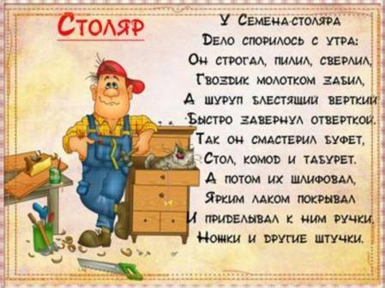  3 минуты | Повторяют движения с видеоролика. | Здоровьесбережение.  Развитие концентрации внимания, координации движения.
4 | Изучение нового материала. | Давайте попробуем разобраться, что нам понадобиться, чтобы заколеровать наши изделие и как это правильно сделать.  Для этого нам понадобятся: акриловые краски, кисточки, пластиковый шпатель.  Сейчас я вам расскажу и наглядно покажу, как мы это будем делать. Будем выполнять вслед за мной. Для выполнения работы нам понадобится забрашированное дерево и резиновый шпатель. Для покраски: кисточка и акриловая краска.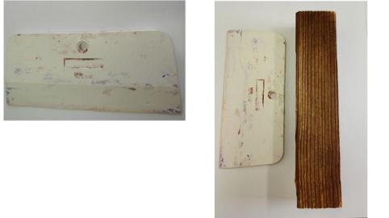  2 минут | Рассматривают инструменты на рисунке и в натуральном виде.  Пробуют показать, то что видят на рисунке., сравнить с инструментом на парте. | Личностные:  понимают значение знаний для человека и принимают его.  Познавательные : осуществляют поиск нужной информации
5 | Практическая часть | При работе с инструментами нужно соблюдать правила безопасности и правила работы с инструментом,  Работать будем самостоятельно, после моего индивидуального показа.  1 наносим краску на дерево.  2. с помощью кисточки распределяем по всей поверхности.  3. Пока не высохла краска убираем излишки резиновым шпателем.  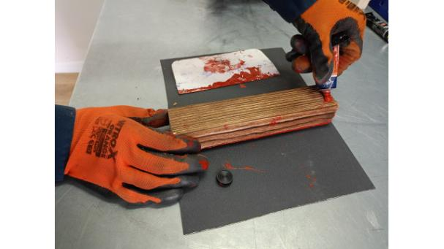  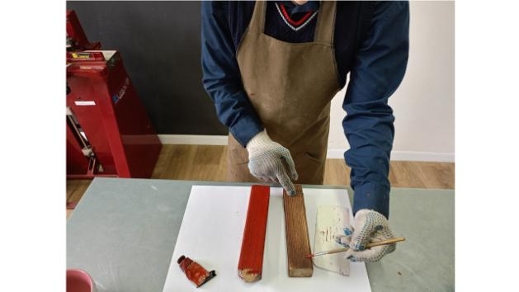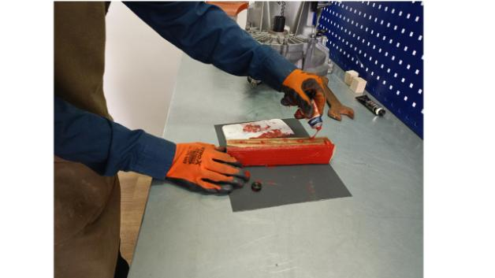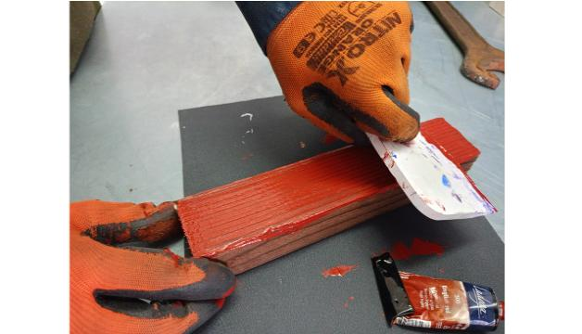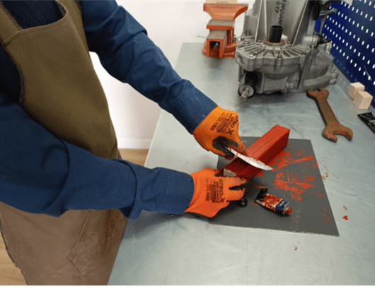26 минута | Выполняют задание: нахождение инструмента в соответствии с рисунком на экране. Определение, для чего нужен этот инструмент и что с его помощью мы делаем. Пробуют использовать инструмент по назначению. | Развитие познавательных БУД: произвольной памяти; регулятивных БУД
6 | Рефлексия. | Что мы свами изучали на уроке?  Какие инструменты вы использовали на уроке?  Чем вам понравилось работать? Посмотрите какие красивые работы у нас получились. Сравните дерево до покраски и после.  У него осталась текстура, но появился цвет.  Что понравилось на уроке? 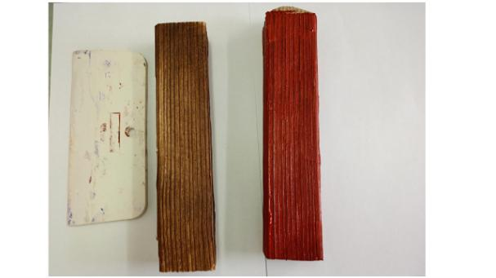3 минуты | Отвечают на вопросы. | Развитие коммуникативных, познавательных, регулятивных БУД.

